# BootStrap

## 一、BootStrap的使用

Boostrap中有许多可用的css样式，非常好用，可以学一下。在html中要使用bootstrap的样式，需要引入相应的bootstrap的css、js文件：

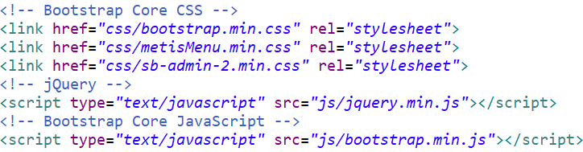

### 1.使用div的样式代替弹窗

引入了bootstrap的样式之后，可以使用它的警告(Alerts)来代替弹窗。可以通过创建一个 <div>，并向其添加一个 alert class 和四个上下文 class（即 alert-success、alert-info、alert-warning、alert-danger）之一，来添加一个基本的警告框。

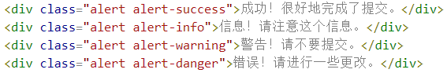





### 2.按钮的样式





